基于Android平台JNI代码单元测试方法研究
- 绪论
  - 研究背景及意义
Android是基于Linux内核的开放源代码操作系统，主要用于移动设备。Android最初由
安迪·鲁宾（Andy Rubin）等人领导的Android科技公司开发，2005年8月被美国科技公司Google收购。2007年11月，Google与84家硬件制造商、软件开发商及电信运营商成立开放手持设备联盟（Open Handset Alliance）来共同研发Android。随后， Google以Apache 2.0免费开源代码许可证的授权方式发布了Android操作系统的源代码^{[1]} 。Android的开放性使其拥有众多的应用程序开发者，极大地扩展了各种移动设备的功能。2013年4-5月的开发者调查报告中显示，从事Android应用开发的人数占据整个移动应用开发人数的71%。大量Android应用开发者的参与使得Android应用程序数量巨增。 截至2013年7月， Google Play应用商店已经拥有超过100万的Android应用程序发布量和超过500亿次的应用程序下载量。2013年9月，Google官方统计显示，已有超过10亿台Android设备被激活^{[2]}。
大量Android应用程序的出现，带给用户便利的同时，软件缺陷和故障随之增多，软件质量的重要性日益突显。因为软件质量是软件的生命，它直接影响软件的使用和维护，软件质量问题是软件工程的核心问题之一^{[3]}。软件测试是与软件质量密切联系在一起的，软件测试归根结底是为了保证软件质量。单元测试是软件测试过程中的重要一环，其目的是保证每个基本单元（或模块）的正确运行。单元测试是软件质量最基础的保障。
现阶段，Android应用程序开发（从编程语言选择的角度来看）主要有以下两种方式：
- 采用Java语言开发。如图1-1所示，Java程序代码通过Android Java虚拟机（JVM :Java
Virtual Machine）执行。此种开发方式的局限性有：
- Java程序功能有限，不能充分利用平台相关特性（Java跨平台特性的固有缺点）。
- 相比于C/C++程序，Java程序的执行速度通常较慢。
因此，对程序性能和平台相关功能没有特殊要求的应用程序可选用Java语言开发。
- 采用Java和C/C++语言开发。如图1-2所示，性能关键和平台相关代码由C/C++实
现，其它代码由Java实现，Java代码通过JNI与C/C++代码交互。本文称此种开发方式的应用程序为JNI程序，其优势在于：
a) 可利用C/C++的高效性来开发高性能的应用程序；
b) 能充分利用平台相关特性；
c) 复用大量已有的高质量C/C++代码。
因此，对程序性能要求高或对平台相关功能有特殊要求的应用程序可选择此种开发方式。
当前，有相当大数量的Android应用程序同时采用了Java和C/C++语言开发。这些应用程序包括：系统管理类应用（如杀毒软件）、社交应用（如聊天软件）、游戏应用（如3D游戏）、视音频应用（如媒体播放器）、网络应用（如浏览器）等。
事实上，Android 框架（Framework）本身所包含的大多数系统服务（System Services）同时采用了Java和C/C++语言实现^{[4]}。混合采用Java与C/C++语言开发将涉及到JNI。
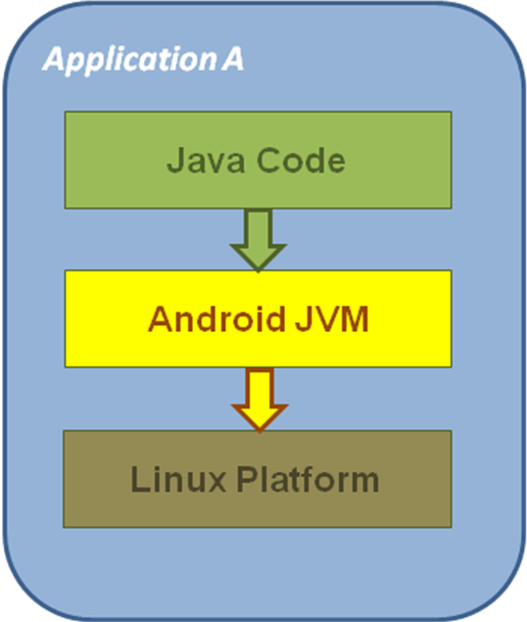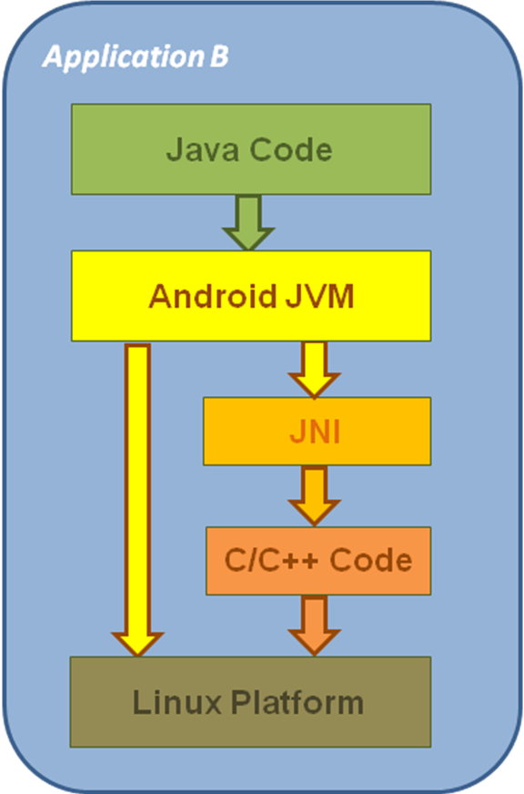
图1-1 采用Java开发Android应用 图1-2 混合Java和C/C++开发Android应用
JNI^{[4][5]}是Java Native Interface的编写，即Java本地编程接口。 JNI是Java代码与 本地代码交互的标准编程接口。本地代码是指与特定的硬件或操作系统相关的代码。通常而言，本地代码主要指C/C++代码，因为JNI规范采用C/C++语言描述其编程接口。（本文中，本地代码指C/C++代码，即“本地”与“C/C++”是同义词）。通过JNI，不仅可以在Java代码中可调用C/C++函数，而且可以通过C/C++代码创建Java类（或对象）、调用Java方法、访问Java类（或对象）成员、抛出Java异常等。
JNI代码是指与JNI相关的本地（C/C++）代码。JNI代码是Java代码与（除JNI代码之外其它）C/C++代码交互的中间层代码，它架起了Java代码与C/C++代码交互的桥梁。JNI代码在采用Java和C/C++开发的Android应用程序中扮演着非常重要的角色。运行时，JNI代码错误会使得Java代码与C/C++代码的交互发生异常，可能导致程序出现未期望的结果（如程序崩溃（Crash）等）。不幸的是，JNI代码容易出错，因为JNI代码的所处的层次和JNI编程的难度（通常需要同时具备Java、C/C++和JNI相关知识）。
综上所述，现阶段Android应用大量涌现，催生软件测试需求。单元测试是软件测试过程中的重要环节。相当大数量的Android应用程序采用Java与C/C++语言开发，这涉及到JNI。由于JNI代码非常重要且容易出错，对JNI代码的测试十分必要。本文研究针对JNI代码单元测试方法进行研究，具有一定的现实意义。

  - 国内外研究现状
对程序代码进行单元测试，通常需要借助相关单元测试工具（或框架）来实现。目前，
已有很多针对Java或C/C++代码的单元测试工具。按照是否需要运行被测代码，可将它们可分为静态测试工具和动态测试工具。使用这些工具可对Android应用程序中的Java或C/C++代码进行单元测试。
lint[7][8]是Android SDK提供的一个代码扫描工具。lint通过扫描Android项目的源文件来发现潜在的错误（Bug）和提示可以优化的地方。这些优化包括提升应用程序的正确性（correctness）、安全性（security）、性能（performance,）、可用性（usability）、访问性（accessibility）和国际化（internationalization）等。Lint提供命令行接口，容易将其集成到自动化测试过程中。Lint只能对Android项目中的Java文件和其它资源文件进行扫描，不能JNI程序中的对C/C++文件扫描。
Cppcheck[9][10]是一个静态C/C++代码分析工具。不同于C/C++编译器和其它分析工具，Cppcheck不检查语法错误，只检查编译器通常不能发现的错误，其目标是尽量减少误报(false positives）。Cppcheck对C/C++代码执行严格检查，这些检查包括：内存/资源泄露、数组越界，空指针，未初始化变量，未使用变量，代码格式、性能因素等。Cppcheck使用简单，可以方便检查出代码普通C/C++代码中明显的错误，但很难检测出JNI代码中的错误。
文献[11]介绍了一种静态分析框架TurboJet，用于检测JNI程序中的异常相关的错误。文中分析了两类JNI代码异常错误（Inconsistent exception declarations和Mishandling JNI exceptions），讨论了检测JNI代码异常错误的算法。该算法基于限状态机（FSM）模型来跟踪JNI异常状态，其实现有待进一步验证。
Android官方提供的动态测试框架[12]基于JUnit和Instrumentation。JUnit是基于xUnit架构的一个单元测试框架，主要用于Java代码测试。JUnit使用简单，可用于编写可重复的（repeatable ）测试。Instrumentation是一系列控制方法（或hooks），这些方法不但可以控制单个应用程序组件（如Activity）的生命周期，而且能控制Android如何加载应用程序。
googletest[14]是Google公司开发的C++代码测试框架。Googlemock基于xUnit架构，支持自动测试发现（automatic test discovery）、丰富的断言，用户断言、死亡测试（death tests）、致命与非致命失败、值和类型参数化测试、各种测试运行选项及XML格式测试输出报告。使用googletest可以对C/C+代码进行基于状态的测试。
googlemock[15]是使用模拟对象（Mock）机制来测试C++代码的单元测试框架（由Google公司开发）。用模拟对象替代真实对象，可以测试代码与真实对象进行交互的行为，这种测试称为交互测试。googlemock提供简单（且直观）的宏来创建C++模拟对象、指定模拟对象行为和断言代码对模拟对象的调用方式（如调用了模拟对象的什么方法，这些方法以什么样的顺序被调用，每个方法每次调用传入了什么参数等）。
文献[16]介绍了一种Java层测试JNI代码的方法。该方法要求编写额外的本地（dummy）代码来替换真实JNI代码，通过这些额外的代码来向Java层反馈信息，以便在Java层检查这些反馈的信息。该方法的问题在于替换了真正需要被测试JNI代码，实际测试的是那些额外的（dummy）代码。
以上列出的研究现状，主要针对Java、C++和JNI代码的测试研究，可分为两类：
1）代码静态测试工具和方法
2）代码动态测试工具和方法。
文献[7]~[11]介绍了代码静态测试的工具和方法。lint和Cppcheck分别是针对Java代码和C/C++代码的静态测试工具，但不能用于测试JNI代码。虽然JNI代码是特殊的C/C++代码，使用Cppchecker（或类似工具）只能检测一般性C/C++错误，不能检查JNI代码特有的错误。文献[12]给出了一种静态检测试JNI代码中异常类错误的方法。JNI代码中的其它类错误，则不能使用该方法来检测。
文献[13]~[16]是关于代码动态测试的工具和方法。Android官方的动态测试框架针对Java代码而设计，无法用其测试C/C++代码和JNI代码。googletest可用来测试C/C++代码，它通过检查代码运行后前后状态来发现错误的测试工具。googlemock使用模拟对象机制来测试C++代码，通过检查代码与模拟对象的交互来发现代码的问题。配合使用googlemock可以胜任一般性C/C++代码的动态测试，但对测试JNI代码却有一定的难度。文献[16]提到的测试JNI代码的方法的不足之处在于：(1)利用了真实的JNI环境（真实JNI环境一般难于搭建），并未被测试JNI代码（运行的实际是额外的dummy代码）。
本文将从JNI代码的动态测试和静态测试两方面去研究。静态测试方面，本文将JNI代码的常见错误分类总结，讨论人工阅读和工具扫描两种方法。人工阅读代码是一种经典的静态测试方法，测试人员可按照本文总结的常见错误列表来阅读检查JNI代码中的错误。工具扫描是本文重点介绍的方法。本文设计并实现了一种针对JNI代码静态测试的工具——jnichecker。动态测试方面，本文将分析JNI代码的依赖项（JNIEnv和JavaVM），讨论采用模拟对象替代依赖项，使用模拟对象来测试JNI代码（交互行为）的方法。JNI代码依赖的JNIEnv实际难于模拟，且模拟工作量大（因为JNIEnv接口提供了超过200个方法）。本文对googlemock框架进行了扩展，在其之上设计并实现了jnimock框架 。jnimock是一套提供给测试开发人员的编程接口API，使用它可以创建JNI代码依赖接口的模拟对象，从而可以利用模拟对象机制来有效测试JNI代码。值得说明的是，本文主要基于Android平台来研究的JNI代码测试方法，尽管其这些方法也可能适用其它平台。

  - 论文结构及写作思路
全文共分6章。
第1章为绪论。首先介绍了本课题的研究背景及意义，指出对Android应用程序中JNI代的测试非常必要。然后分析了当前的国内外研究现状，这主要包括对Java、C/C++和JNI代码测试工具和方法的研究，但对JNI代码测试方法的研究却不足，本文将研究针对JNI代码动态测试和静态测试方法。最后简要概述了本文的组织结论和写作思路
第2章是本文研究内容的预备知识。本章首先介绍了一个典型Android应用程序项目由哪些文件组成，以及如何通过工具将这些文件生成可发布的应用程序安装包（apk）；其次讨论了Android应用程序是如何启动的，Android Java虚拟机何时创建，以及Java代码如何与本地代码交互，并澄清了本文中涉及的几个概念（如Java代码、本地代码，JNI代码、本地函数等）的含义。最后介绍了单元测试相关概念（如动态/静态测试、白盒/黑盒测试、人工/自动测试）。
第3章分析了常见的JNI代码错误。JNI原理是分析JNI代码的基础，因此本章先介绍了JNI原理。JNI原理的介绍包括：Java基本类型和引用类型的本地表示，JNI规范的主要数据结构，Java本地函数的签名以及JNI提供的本地编程接口等。依据这些原理，本文分类讨论了常见JNI代码的错误，这些错误来自于JNI编程实践的总结。
第4章研究了JNI代码的静态测试方法。首先将常见JNI代码错误整理成错误列表，并提供了一份JNI编程优化指南。其次讨论了测试JNI代码的两种方法：人工阅读和工具扫描。人工阅读方法通过对照常见错误列表和优化编程方案来检查JNI代码中的错误和需要优化的地方。工具扫描法主要借助jnichecker来实现。然后通过一个示例来说明如何使用jnichecker测试JNI代码。最后重点讨论了jnichecker的设计和实现。设计时给出了系统功能用例图，系统流程时序图。实现过程中，讨论了jnichecker检查错误的原理，并给出了相关算法。
第5章讨论JNI代码的动态测试方法。首先通过示例简单介绍了googletest和googlemock的使用，在此其间引入并讨论了依赖项，伪对象，桩，模拟对象的概念。接着分析了JNI代码的依赖项JNIEnv和JavaVM，介绍了针对JNI代码的编程接口(API）——jnimock，以及通过示例方式说明jnimock的使用方法。最后讨论了jnimock API的设计思想和实现技术。
第6章总结了本文的研究内容并指明关于JNI代码测试的进一步的研究方向。
由于本文研究的是代码级别的测试，为使读者更好地理解本文研究的JNI代码的测试方法。本文在介绍某些概念或讨论相关问题时，会通过一些示例来说明，这些示例尽量精简，以求说明问题。

参考文献
[1]维基百科. Android[G/OL]. [2015-04-13]. http://zh.wikipedia.org/wiki/Android.
[2] Wikipedia. Android (operating system)[G/OL]. [2015-04-13]. http://en.wikipedia.org/wiki/Android_%28operating_system%29.
[3] 佟伟光. 软件测试[M]. 北京:人民邮电出版社, 2008.p10-14.
[4] <android framework>
[5] Oracle Inc. Java Native Interface[G/OL]. [2015-04-13]
http://docs.oracle.com/javase/7/docs/technotes/guides/jni/index.html
[6] Wikipedia. Java Native Interface[G/OL]. [2015-04-13]
http://en.wikipedia.org/wiki/Java_Native_Interface
[7] Google Inc. Lint[G/OL]. [2015-04-14].
http://developer.android.com/tools/help/lint.html
[8] Google Inc. Improving Your Code with lint[G/OL]. [2015-04-14].
http://developer.android.com/tools/debugging/improving-w-lint.html
[9] Oracle Inc. Cppcheck A tool for static C/C++ code analysis[G/OL]. [2015-04-14].
http://cppcheck.sourceforge.net/
[10] Oracle Inc. Cppcheck manual[G/OL]. [2015-04-15].
http://cppcheck.sourceforge.net/manual.pdf
[11] Siliang Li,Gang Tan. Exception analysis in the Java Native Interface[J]. Science of Computer Programming,2014,p273-297.
[7] Google Inc. Testing Fundamentals[G/OL]. [2015-04-15].
https://developer.android.com/tools/testing/testing_android.html
[12]Robert Wenner. JNI Testing[J].Third XP Agile Universe Conference, New Orleans, LA, USA, August 10-13, 2003
[13] JUnit Org. JUnit Overview[G/OL]. [2015-04-15]. http://junit.org/index.html
[14] Google Inc. Google C++ Testing Framework[G/OL]. [2014-04-15].
https://code.google.com/p/googletest
[15] Google Inc. Google C++ Mocking Framework[G/OL]. [2014-04-15].
http://code.google.com/p/googlemock/
[16]Robert Wenner. JNI Testing[J]. Third XP Agile Universe Conference, New Orleans, LA, USA, August 10-13, 2003.

